Tisková zpráva Brno Contemporary Orchestra
Brno, 12. 9. 2016

Brno? - první koncert nové sezóny B!
Brněnský večer v Domě umění
Světová premiéra – cimbál i World music
Odlakování anebo návrat na místo činu po 47 letech
(23. 9. 2016, 19:30 Dům umění)

* Soubor BCO – Brno Contemporary Orchestra byl založen v roce 2011 s cílem hrát současnou světovou hudbu v Česku a českou hudbu po celém světě (s přesahy k hudbě 20. století). Zakladatelem, uměleckým vedoucím a šéfdirigentem BCO je Pavel Šnajdr.

BCO hraje asociace.
V sezoně 2016/17 píšeme slova od B (v sezoně 205-16 to bylo A), ke kterým je poté přidružován hudební obsah.

Prvním koncertem je B – jako Brno? Brněnská kompoziční škola, autoři žijící i zesnulí.
Na úvod zazní elektroakustická skladba z konce šedesátých let Nekonečná melodie jednoho z nejvýznamnějších českých skladatelů Aloise Piňose.
„Piňos je pro mě jedním z pilířů poválečné avantgardy u nás. Kdyby nepřišla normalizace, možná by byl jeho notový materiál pro nás jen těžko finančně dostupný, protože by byl pod „ochranou“ velkých světových hudebních nakladatelství. Takto jsem rád, že jeho skladby můžeme uvádět častěji“, říká umělecký vedoucí a dirigent BCO a zároveň Piňosův žák Pavel Šnajdr.

Po 47 letech se na místo činu (do Domu umění) vrací práce kompozičního týmu autorů (J. Berg, A. Parsch, A. Piňos, R. Růžička a M. Štědroň) Hlasová vernisáž (z roku 1969), která se své světové premiéry dočkala právě v Domě umění. Zazní její revidovaná verze z roku 1991 – tedy malé 25. výročí této kompozice.
„Termín vernisáž znamená původně ve francouzštině odlakování. Takže název lze chápat jednak v přeneseném a dnes běžném významu jako výstavu, ale také jako ukázku možností lidského hlasu před konečnou „povrchovou“úpravou – v syrové podobě, ze které se teprve postupnou úpravou a kultivací stává dokonalý „obraz, vysvětluje Miloš Štědroň.

„Brněnský večer“ zakončí skladba na objednávku BCO. Ve světové premiéře zazní Misa brunensis brněnského autora Mária Buzziho, absolventa kompoziční třídy Františka Emmerta, který si pro svůj záměr vybral text mešního ordinaria - tradiční forma s originálním obsahem. Kromě sborové složky (OctOpus vocalis – um. Ved. M. Franze) se zde uplatňuje například i cimbál a četné názvuky tzv. World music.
„Mario je vždy originální. Rád nabourává mýty a klišé a to způsobem velmi inteligentním, který není jen pouhou ironií, ale přináší i novou kvalitu. Je to geniální glosátor.
Samotného mě překvapila jeho volba textu – mešní ordináriům. Ale nebyl by to Mario, kdyby se úkolu nezhostil po svém. Ovšem pozor. Nejde o žádnou legraci nebo parodii. K tématu přistupuje s respektem a poctivou snahou o vlastní výpověď za použití moderních postupů. Tyto dávají skladbě

zvláštní charakter. Vycházejí z naprosto přirozeného cítění, ale přitom jsou naprosto nepodbízivé a originální“, hovoří o svém spolužákovi a nyní kolegovi Pavel Šnajdr.

1. koncert 6. sezony BCO – CYKLUS B
Brno?
23. září 19:30, Dům umění města Brna
A. Piňos: Nekonečná melodie
J. Berg, A. Parsch, A. Piňos, R. Růžička a M. Štědroň: Hlasová vernisáž
M. Buzzi: Missa brunensis
OctOpus Vocalis – um. vedoucí Martin Franze
Irena Troupová – soprán
Tomáš Krejčí – baryton
Brno Contemporary Orchestra/dirigent Pavel Šnajdr

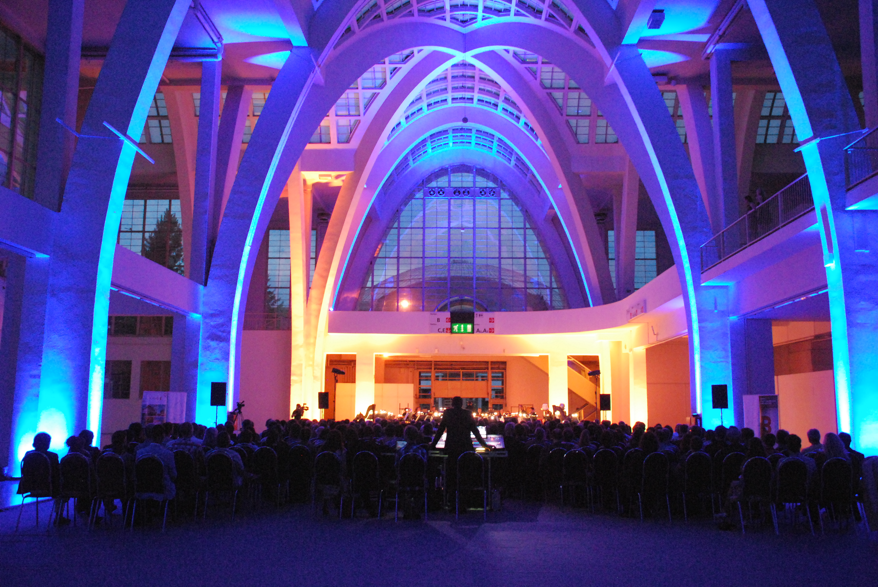
Foto z koncertu AGLOMERACE v pavilonu A na BVV, 2. 6. 2016, Jan Prokopius

FOTA ke stažení:
http://bcorchestra.cz/cs/media/ke-stazeni#obsah

KONTAKT pro média:
Umělecký vedoucí a šéfdirigent BCO: Pavel Šnajdr, 737 748 395, snajdr001@gmail.com
BRNO CONTEMPORARY ORCHESTRA – WEB, FACEBOOK
www.bcorchestra.cz, https://www.facebook.com/BrnoContemporaryOrchestra?ref=settings

